Памятник в честь воинов- односельчан, погибших в годы Великой Отечественной войны
с. Башмак
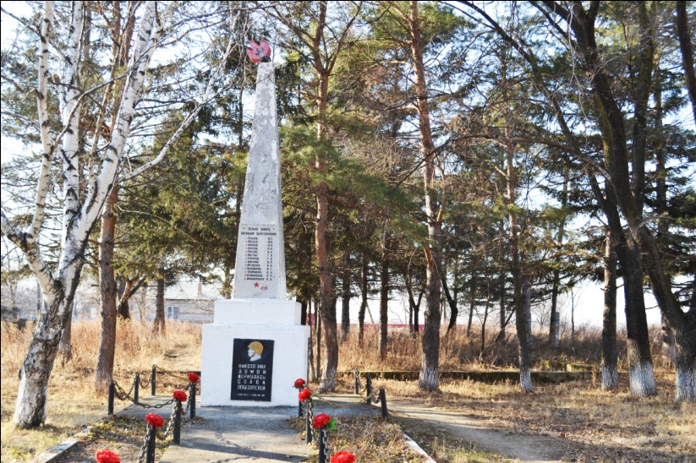
Памятник, связанный с трагическими событиями Великой Отечественной войны установлен в с. Башмак в 1975 г. к 30-летию Великой Победы над фашистской Германией.
Представляет собой обелиск высотой 3,6 м, увенчанный металлопластикой в виде вечного огня
На лицевой грани расположена мемориальная доска с барельефом профиля воина и надписью «Вместо них домой вернулась слава победителей. 1941-1945». Над мемориальной доской мраморная плита, на которой перечислены 13 фамилий земляков, погибших на фронтах в 1941-1945 гг.
Автор памятника Ю. И.

